Novità del mese – novembre 2024

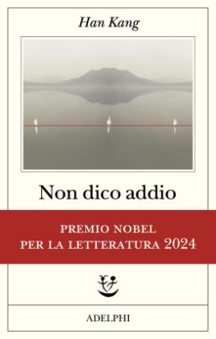 | Han KANG  Non dico addio  Dall'autrice Premio Nobel per la Letteratura 2024  Con la sua scrittura al contempo lirica e implacabilmente precisa, fatta di « istanti congelati in volo che brillano come cristalli », Han Kang riesce a raccontare questa pagina buia della storia, non solo coreana, consegnando al lettore un romanzo doloroso, lucido e poetico – dove la frontiera tra sogno e realtà, tra visibile e invisibile sfuma fin quasi a svanire. Un romanzo che lei stessa ha definito « una candela accesa negli abissi dell’anima umana » |  | 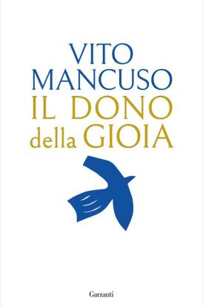 | Vito Mancuso  Il dono della gioia  Il dono della gioia riunisce tre libri fra i più amati di Mancuso (Non ti manchi mai la gioia, La via della bellezza, Il coraggio di essere liberi), accomunati dal medesimo intento: proporre a lettrici e lettori una vera e propria filosofia di liberazione spirituale che spieghi in modo concreto come rendere l'esistenza di ciascuno di noi un'opera d'arte
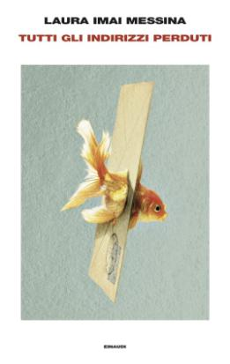 | Laura IMAI MESSINA  Tutti gli indirizzi perduti  C’è una piccola isola, nel mare interno di Seto, che ha la forma di un’elica e non più di centocinquanta abitanti. Proprio lì, nell’ufficio postale di Awashima, vengono conservate tutte le lettere spedite a un destinatario irraggiungibile: un amore perduto eppure ancora presente, la ragazza che leggeva Kawabata su un autobus a Roma, l’inventore del fon, il giocattolo preferito d’infanzia, il primo bacio che tarda ad arrivare. Come messaggi in bottiglia, sono parole lasciate andare alla deriva che non aspettano una risposta. Perché scrivere può curare, tenere compagnia, aiutarci a decifrare il mondo, o la nostra stessa anima |  |  | Donato CARRISI  La casa dei silenzi  Mi chiamo Pietro Gerber ma qui a Firenze, dove vivo da quando sono nato, tutti mi conoscono come l’addormentatore di bambini. Sono un ipnotista, come lo era mio padre, e con l’ipnosi aiuto i bambini a elaborare traumi e a superare paure e fobie. Non sembrerebbe, ma il mio è un mestiere pericoloso. Perché la mente dei bambini è un labirinto ed è facile smarrirsi e non riuscire più a tornare. Forse è proprio questo che sta succedendo a Matias. Ha nove anni e da tempo ha un sogno ricorrente. Da troppo tempo …
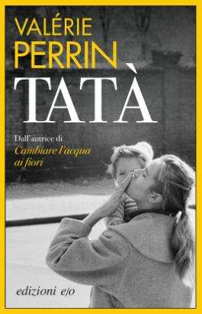 | Valérie PERRIN  Tatà  Agnès non crede alle sue orecchie quando viene a sapere del decesso della zia. Non è possibile, la zia Colette è morta tre anni prima, riposa al cimitero di Gueugnon, c’è il suo nome sulla lapide... In quanto parente più prossima tocca ad Agnès andare a riconoscere il cadavere, e non c’è dubbio, si tratta proprio della zia Colette. Ma allora chi c’è nella sua tomba? E perché per tre anni Colette ha fatto credere a tutti di essere morta? È l’inizio di un’indagine a ritroso nel tempo |  | 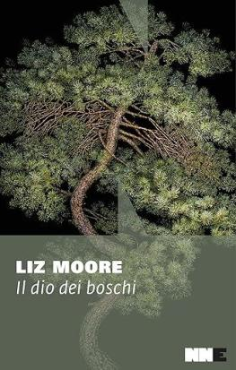 | Liz MOORE  Il dio dei boschi  Nell'estate del 1975 Barbara Van Laar scompare da Camp Emerson, un campo estivo in cui ragazzi e ragazze imparano a sopravvivere nei boschi. Le ricerche iniziano subito: Barbara non è una tredicenne qualsiasi, bensì la figlia della ricca famiglia che possiede il campo …
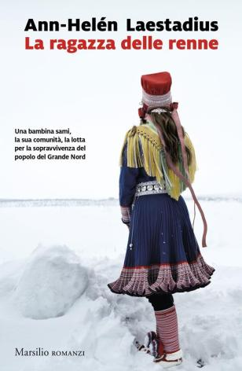 | Ann-Helén LAESTADIUS  La ragazza delle renne  A nord del circolo polare artico, nella Lappo-nia svedese, è inverno. Poche ore di luce pallida sono tutto ciò che il sole ha da offrire prima che il paesaggio sia nuovamente avvolto da un buio compatto. In quelle terre estreme la piccola Elsa, nove anni, si allontana sugli sci dal villaggio sami in cui vive per raggiungere la zona di pascolo delle renne di famiglia. Quel giorno segna profon-damente la sua infanzia: davanti ai suoi occhi spalancati, un uomo uccide brutalmente un piccolo di renna, il suo Nástegallu, quello che lei ha scelto nel branco e a cui le è stato permesso di incidere l’orecchio, secondo l’usanza della sua comunità. L’uomo e la bambina si guardano, si riconoscono. Poi l’uomo la minaccia, e la bambina decide di tacere. Porterà a lungo con sé quel segreto come un peso oscuro sul cuore … |  | 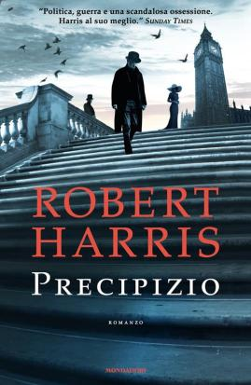 | Robert HARRIS  Precipizio  Londra, estate 1914. Mentre l'Europa si avvicina inesorabilmente alla Prima guerra mondiale, Venetia Stanley, un'affascinante giovane donna dell'alta società londinese, intrattiene un fitto carteggio con il primo ministro Herbert Asquith, un uomo sposato con più del doppio dei suoi anni. Venetia è la sua amante clandestina, la sua unica confidente sulle questioni di Stato e, nelle appassionate lettere che i due innamorati si scambiano quasi quotidianamente, Asquith la mette al corrente di informazioni confidenziali sul futuro dell'Europa e di telegrammi diplomatici di estrema riservatezza. Fino a che una grave fuga di documenti sensibili e il conseguente rischio di violazione della sicurezza nazionale non mettono in allarme le alte cariche governative …
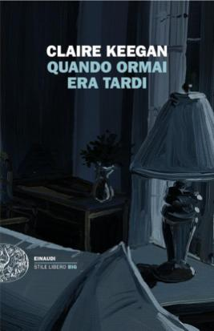 | Claire KEEGAN  Quando ormai era tardi  Una fotografia inquieta e perturbante delle relazioni tra uomini e donne: Un giorno, tornando dal lavoro, Cathal trova la casa vuota. Eppure era tutto pronto per il matrimonio, che cosa è andato storto? Soprattutto, di chi è la colpa? Una scrittrice prende possesso della residenza dove trascorrerà un breve ritiro, la stessa in cui Heinrich Böll ha lavorato ai suoi diari. Sembra lo scenario perfetto, almeno fino a quando la presunzione di un uomo non getterà un’ombra su quei giorni. Una «donna felicemente sposata» cerca un’avventura, vuole provare il sesso con un altro. Ritroverà il brivido dell’eccitazione, ma a quale prezzo? |  | 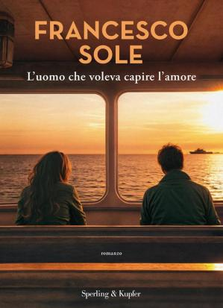 | Francesco SOLE  L’uomo che voleva capire l’amore  Proprio come il vino, l'amore non si giudica dal tempo che passa, ma dal sapore che lascia. Un mese con la persona giusta vale più di tanti anni passati con chi non ha mai saputo farti ubriacare il cuore. Due vite che si sono intrecciate per amore possono tornare a separarsi, come se nulla fosse? È questo che si chiede Marco Boneri, stimato professore di filosofia, quando decide di tenere un corso sull'Amore …
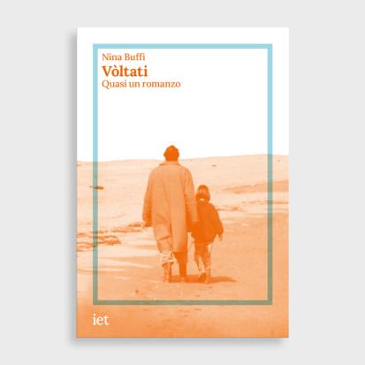 | Nina BUFFI  Voltati  In Vòltati, Nina Buffi affronta l’impatto che ha avuto su di lei la scomparsa del padre Giuseppe, constatando amaramente quanto sia difficile, nella nostra società, parlare di lutto e ferite psicologiche. Strumento della sua investigazione è la scrittura: raccontando l’accaduto in un libro che è «quasi un romanzo» – forma che permette di dare voce, anche con l’immaginazione, a tutte le persone coinvolte –, l’autrice trova la chiave per scendere a patti con il proprio trauma, in una narrazione serrata e toccante |  |  | Daniel LUMERA  Fermati e respira  Daniel Lumera ha abbracciato la via della meditazione oltre trent’anni fa e, da allora, ne è diventato un autorevole punto di riferimento internazionale, nella convinzione che rappresenti una chiave di lettura rivoluzionaria non solo della sfera personale, ma anche di quella relazionale e sociale. Ma quali sono i reali benefici che genera in termini di salute e qualità della vita? E in che modo è in grado di modificare il nostro cervello? Come fa a rallentare i processi di invecchiamento e infiammazione? In che modo potenzia le nostre abilità cognitive e ci aiuta nella gestione dello stress? E che cosa sono gli stati superiori di coscienza? Lo spiega questo libro
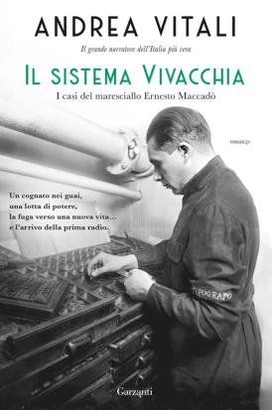 | Andrea VITALI  Il sistema vivacchia  In "Il sistema Vivacchia", il maresciallo Ernesto Maccadò si gode qualche gustosa rivincita sugli sgangherati rappresentanti locali del regime. Alle prese con le proprie diffidenze nei confronti delle innovazioni tecnologiche, non sa decidersi se acquistare anche lui una radio nuova, che la moglie Maristella desidererebbe tanto e che è già arrivata in casa dell'appuntato Misfatti portando allegria e gioia di vivere. «Vedremo», va ripetendo il maresciallo, mentre è concentrato a dare una mano agli eventi affinché prendano la piega giusta quando il potere si fa violento e arrogante |  | 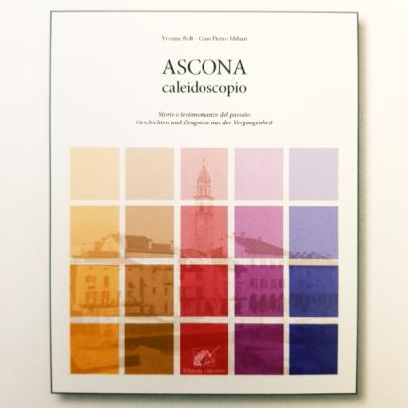 | BÖLT/MILANI  Ascona caleidoscopio  Storie e testimonianze del passato  Quest’anno il Ferien Journal festeggia i suoi 70 anni e, per l’occasione, sono stati raccolti 70 articoli storici di Ascona e dintorni. Personaggi, storia, curiosità, monumenti e anima  Bilingue italiano - tedesco
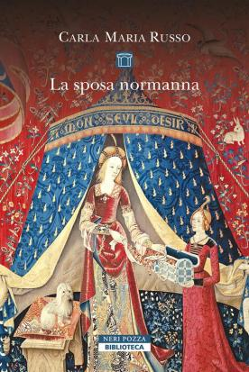 | Carla Maria RUSSO  La sposa normanna  Palermo, 1185. Costanza d’Altavilla ha preso i voti ormai da molti anni e si è ritirata dal mondo. Quando viene chiamata al cospetto del re di Sicilia, non può immaginare che cosa lui le chiederà. Costanza è l’unica principessa di sangue reale ancora in vita e dovrà sposare Enrico di Svevia, il figlio di Federico Barbarossa, sancendo così un accordo tra il regno e l’Impero: il futuro erede avrà il controllo su un territorio vastissimo. Costanza non ha mai desiderato i fasti e gli agi della corte, ma da quando è nata sa che esiste un prezzo da pagare per il sangue reale che le scorre nelle vene. E così si sottomette, rinunciando a sé stessa per il bene del popolo normanno … |  | 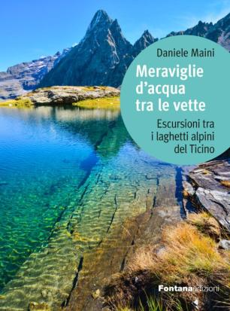 | Daniele MAINI  Meraviglie d’acqua tra le vette  Questo libro contiene una selezione dei più bei laghetti alpini interamente in territorio del Canton Ticino, le loro acque cristalline riflettono il cielo azzurro e le vette imponenti, creando scenari da sogno che incantano gli occhi e nutrono l’anima. Ogni laghetto ci conduce a raccontare gli incontri, i cambiamenti, il paesaggio e le emozioni vissute durante il loro percorso, specchi d’acqua che possono essere raggiunti il più delle volte su comodi sentieri ben segnalati. Il libro contiene la descrizione di una trentina di laghetti alpini: ogni scheda propone informazioni e mappe geografiche con indicato l’itinerario per raggiungere la meta

